
SD WESLEY
Nilai
PPKn :
B. Ind :
SBdP :
IPA :
IPS :
Nama : …………………………………
Jl. Taman Tambak Mas 75 Semarang
Telp. 024-3514211

Ulangan Tematik
Tema : 9. Kayanya Negeriku
Sub Tema : 1 dan 2
Kelas : 4 (Empat)
Hari, tanggal : Senin, 5 April 2022

- Kompetensi Dasar PPKn
I. Berilah tanda silang (x) pada jawaban yang paling benar a, b, c atau d !
KD 3.2
1. Manusia mempunyai hak memanfaatkan sumber daya alam. Namun di sisi lain manusia juga mempunyai kewajiban ... .
a. mengambilnya
b. melestarikannya
c. merusaknya
d. mengeksploitasi

2. Perhatikan pernyataan-pernyataan berikut!
1. mengalami banjir.
2. mendapat aliran listrik.
3. mendapat air kotor.
4. menikmati udara bersih.

Hak terhadap sumber energi ditunjukkan nomor … .
- 1 dan 2
- 1 dan 3
- 2 dan 3
- 2 dan 4

3. Hak dan kewajiban tidak dapat dipisahkan.
Pelaksanaan hak dan kewajiban harus … .
a. timpang
b. seimbang
c. sesuka hati
d. berat sebelah

4. Indra memiliki hak untuk menggunakan fasilitas sekolah. Kewajiban Indra adalah … .
a. belajar dengan rajin
b. mendapat uang saku
c. tidak mengerjakan PR
d. membersihkan kelas

II. Isilah titik-titik di bawah ini dengan jawaban yang benar !
KD 3.2
1. Mematikan lampu yang sudah tidak digunakan lagi merupakan salah satu upaya menghemat energi.
2.
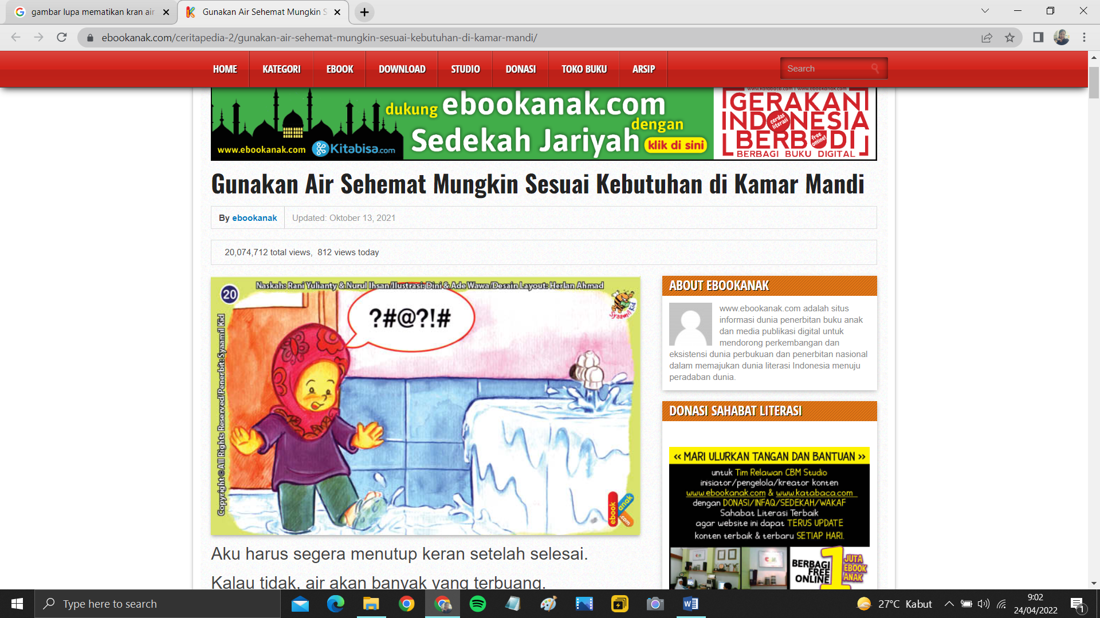
Tindakan yang seharusnya kita lakukan jika mendapati peristiwa seperti gambar di samping adalah mematikan kran air.
3. Peraturan yang dibuat pemerintah harus kita … .

4. Contoh tindakan menjaga kelestarian alam adalah ... .

III. Jawablah pertanyaan di bawah ini dengan jawaban yang benar !
KD 3.2
1. Sebutkan hak dan kewajiban kita terhadap lingkungan !
Jawab : ... .

2. Sebutkan hak dan kewajiban kita terhadap sumber daya alam !
Jawab : ... .

- Kompetensi Dasar Bahasa Indonesia
I. Berilah tanda silang (x) pada jawaban yang paling benar a, b, c atau d !
KD 3.3
1. Adi akan mewawancarai seorang peternak ikan. Informasi yang dapat diperoleh Adi adalah ... .
a. cara menjaga kualitas air yang mengalir ke kolam.
b. cara menggemburkan tanah.
c. cara membuat kompos.
d. cara memanen padi.

2. Tujuan wawancara adalah untuk memperoleh ... .
a. informasi c. Imajinasi
b. penghargaan d. pekerjaan

3. Orang yang memberikan informasi yang benar saat wawancara disebut ... .
a. narasumber c. juru kamera
b. narator d. wartawan

4. Pertanyaan yang disampaikan kepada narasumber sebaiknya ... .
a. berulang – ulang c. sulit dijawab
b. mudah dipahami d. banyak dan seragam

II. Isilah titik-titik di bawah ini dengan jawaban yang benar !
KD 3.3
1. Orang yang bisa dijadikan narasumber adalah orang yang … .

2. Yang disebut wartawan adalah ... .

3. Langkah pertama dalam melakukan wawancara adalah … .

4. Bahasa yang kita gunakan selama melakukan wawancara adalah … .

III. Jawablah pertanyaan di bawah ini dengan jawaban yang benar !
KD 3.3
1. Sebutkan hal – hal yang harus dicantumkan dalam membuat laporan hasil
wawancara !
Jawab : ... .

2. Apa yang harus dilakukan wartawan setelah melakukan wawancara ?
Jawab : ... .

C. Kompetensi Dasar SBdP
I. Berilah tanda silang (x) pada jawaban yang paling benar a, b, c atau d !
KD 3.2
1. kita harus memahami nada ketika menyanyikan sebuah lagu. Nada adalah bunyi yang ... .
a. acak c. beraturan
b. tinggi d. tak beraturan

2. Lagu “Desaku yang Kucinta” dinyanyikan dengan tempo ... .
a. andante c. moderato
b. largeto d. sangat cepat

3. Lagu Maju tak Gentar diciptakan oleh ... .
a. Ibu Sud c. L. Manik
b. A.T Mahmud d. C. Simanjuntak

4. Perhatikan lagu-lagu berikut!
1. Bagimu Negeri
2. Halo-halo Bandung
3. Rayuan Pulau Kelapa
4. Berkibarlah Benderaku
Lagu yang memiliki tempo cepat adalah ... .
a. 1 dan 2 c. 2 dan 4
b. 2 dan 3 d. 1 dan 4

II. Isilah titik-titik di bawah ini dengan jawaban yang benar !
KD 3.2
1. Yang disebut nada adalah ... .

2. Yang disebut tempo adalah ... .

3. Pengertian poster adalah ... .

4.
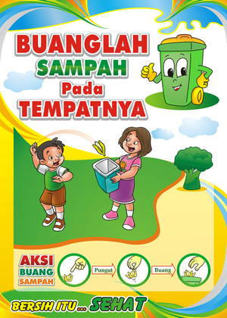
Makna poster di samping adalah … .

III. Jawablah pertanyaan di bawah ini dengan jawaban yang benar !
KD 3.2
1.Tuliskan makna dari lagu “Hijau Rumahku Hijau Bumiku” !
Jawab : ... .

2. Sebutkan ciri – ciri poster yang kamu ketahui !
Jawab : ... .

- Kompetensi Dasar Ilmu Pengetahuan Alam
I. Berilah tanda silang (x) pada jawaban yang paling benar a, b, c atau d !
KD 3.5
1. Contoh sumber energi yang dapat diperbaharui adalah ... .
a. minyak bumi, biogas, dan gas alam
b. air, matahari, dan angin
c. batu bara, uranium, dan minyak bumi
d. gas alam, batu bara, dan angin

2. Contoh perubahan energi cahaya menjadi energi listrik adalah ... .
a. aliran listrik yang memanaskan pemanggang roti
b. sinar matahari yang menyinari panel surya
c. aliran air yang memutar turbin dan menghidupkan kipas angin
d. aliran air yang memutar turbin dan menghidupkan generator

3. Upaya pelestarian lingkungan yang dilakukan di pantai adalah ... .
a. melakukan reboisasi pohon jati
b. membuat terasering di pegunungan
c. membuat lubang biopori di pasir
d. menanam kembali pohon bakau

4.
Perubahan energi yang terjadi pada televisi adalah ... .
a. energi listrik → energi panas dan energi kimia
b. energi kimia → energi listrik dan energi bunyi
c. energi listrik → energi cahaya dan energi bunyi
d. energi cahaya → energi bunyi dan energi listrik



II. Isilah titik-titik di bawah ini dengan jawaban yang benar !
KD 3.5
1. Kincir pada pembangkit listrik tenaga air memanfaatkan energi dari … .

2. Saat menggunakan setrika terjadi perubahan energi listrik menjadi energi … .

3. Saat kita menyalakan lampu di rumah terjadi perubahan energi listrik menjadi energi … .

4. Pada pembangkit listrik tenaga air memanfaatkan perubahan energi …. Menjadi
energi … .
III. Jawablah pertanyaan di bawah ini dengan jawaban yang benar !
KD 3.5
1. Sebutkan contoh perubahan energi dalam kehidupan sehari-hari !
Jawab : ... .

2. Berilah 5 contoh peralatan di rumah yang menggunakan energy listrik beserta
kegunaannya !
Jawab : ... .

- Kompetensi Dasar Ilmu Pengetahuan Sosial
I. Berilah tanda silang (x) pada jawaban yang paling benar a, b atau c !
KD 3.1
1. Pekerja kebun teh merupakan jenis pekerjaan masyarakat yang tinggal di ... .
a. pantai c. padang rumput
b. perkotaan d. dataran tinggi

2. Berikut yang bukan merupakan sumber daya alam yang terdapat di pantai dan laut adalah ... .
a. tanaman teh c. tiram
b. pohon bakau d. mutiara

3. Berikut yang merupakan hasil pertanian yang dimanfaatkan untuk sumber bahan makanan pokok adalah ... .
a. kunyit, lengkuas, jahe , temulawak
b. padi, singkong, ubi, jagung
c. jagung, kacang merah, cabai, bawang merah
d. bawang putih, mangga, jambu biji, dan kacang panjang

4. Masyarakat yang tinggal di daerah pantai biasanya berprofesi sebagai ... .
a. petani c. berkebun
b. nelayan d. buruh pabrik

II. Isilah titik-titik di bawah ini dengan jawaban yang benar !
KD 3.1
1. Emas dan perak banyak dimanfaatkan manusia sebagai bahan … .

2. Bensin, avtur, kerosin dan solar adalah contoh hasil pengolahan dari … .

3. Sumber energi terbesar bagi bumi adalah … .

4. Kegiatan manusia yang mengekspoitasi sumber daya alam berupa hewan dan
tumbuhan tanpa terkendali bisa menyebabkan … .

III. Jawablah pertanyaan di bawah ini dengan jawaban yang benar !
KD 3.1
1. Sebutkan contoh sumber energi yang dapat diperbaharui dan tidak dapat diperbaharui !
Jawab : ... .

2. Sebutkan contoh pengolahan sumber daya alam untuk kegiatan ekonomi !
Jawab : ... .

-selamat mengerjakan-

Mengetahui Semarang, 5 April 2021
Kepala Sekolah Guru Kelas 4

Feebe Kurhanto, S.E Sara Laras Wati, S.S

